Пермский национальный исследовательский политехнический университет

ОТЧЕТ ПО ЛАБОРАТОРНОЙ РАБОТЕ № 4
по дисциплине:
Информатика
«Основы алгоритмизации и программирования»
«Введение в инженерную деятельность»
Вариант №15
"Работа с одномерными массивами"

Выполнил:
студент группы Рис-26-3б
Назаров Павел Алексеевич
Проверил:
доцент кафедры ИТАС
Полякова О. А.
2026

- Постановка задачи.
1) Реализовать с использованием массива двунаправленное кольцо (просмотр возможен в обе стороны, от последнего элемента можно перейти к первому).
2) Распечатать полученный массив, начиная с К-ого элемента и до К-1 (по кольцу влево).
3) Удалить из кольца первый и последний элементы.
4) Распечатать полученный массив, начиная с К-ого элемента (и до К+1 по кольцу вправо).
Объяснить полученные результаты.

2. Анализ решения.
Задание 1:
Реализовать с использованием массива двунаправленное кольцо (просмотр возможен в обе стороны, от последнего элемента можно перейти к первому).
Создаём массив, для универсальности программы выделяем память в динамической памяти. Реализуем кольцо, зная, что a[i] = a[i%n], где n = длина массива, i – индекс элемента, а а – название массива.
Задание 2:
Распечатать полученный массив, начиная с К-ого элемента и до К-1 (по кольцу влево). По методу за 1 задания через цикл for реализуем вывод всех элементов.
Задание 3:
Удалить из кольца первый и последний элементы. Создадим новый массив в динамической памяти, в который занесём элементы из старого без первого и последнего элемента. Далее изменяем размер старого и копируем новый массив в старый: так сэкономится память.
Задание 4:
Распечатать полученный массив, начиная с К-ого элемента (и до К+1 по кольцу вправо). Аналогично с задачей 2 через цикл выводим элементы.

3. Блок-схема с вписанным кодом.
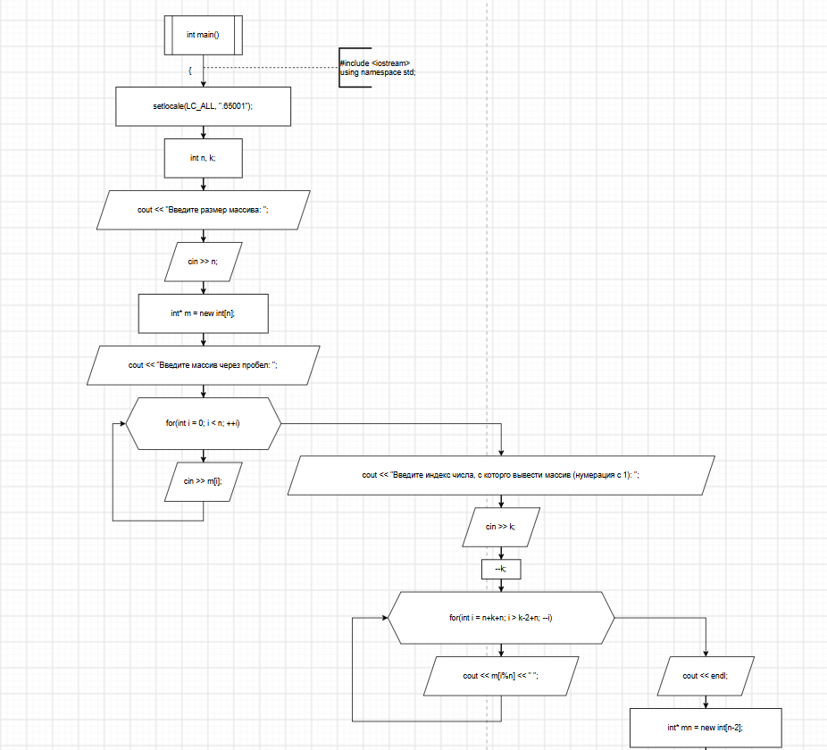
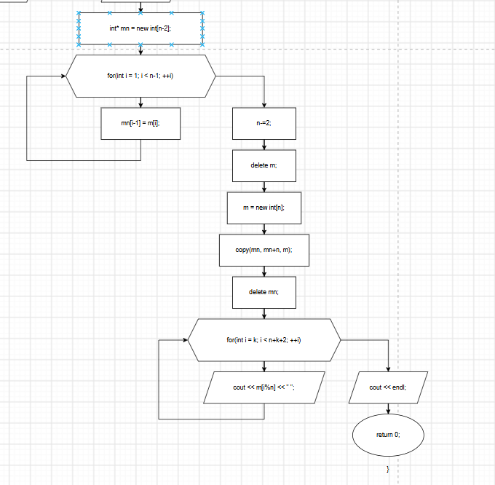
4. Код.
#include <iostream>
using namespace std;
int main(){
setlocale(LC_ALL, ".65001");
int n, k; cout << "Введите размер массива: "; cin >> n;
int* m = new int[n];//создаём массив в динамической памяти для удобства работы
cout << "Введите массив через пробел: ";
for(int i = 0; i < n; ++i) cin >> m[i];//Вводим массив
cout << "Введите индекс числа, с которго вывести массив (нумерация с 1): "; cin >> k; --k;
for(int i = n+k+n; i > k-2+n; --i) cout << m[i%n] << " "; cout << endl;//Выводим массив

int* mn = new int[n-2];//новый массив меньший предыдущего на 2
for(int i = 1; i < n-1; ++i) mn[i-1] = m[i];//заносим элементы в массив без первого и последняго
n-=2;//уменьшаем размер
delete m; m = new int[n]; copy(mn, mn+n, m); delete mn;//копируем новый массив в старый, удаляем старый

for(int i = k; i < n+k+2; ++i) cout << m[i%n] << " "; cout << endl;//Выводим новый массив

return 0;
}
5. Скриншоты.
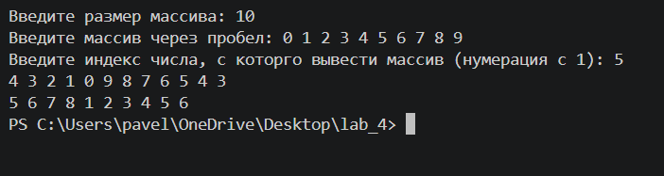
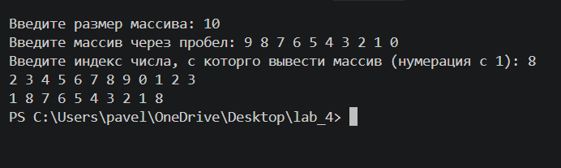
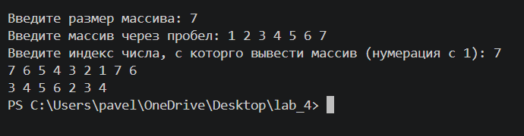
6. Выводы.
В ходе выполнения лабораторной работы №4 я научился работать с массивами, индексами массивов, удалением и добавлением элементов массива.

